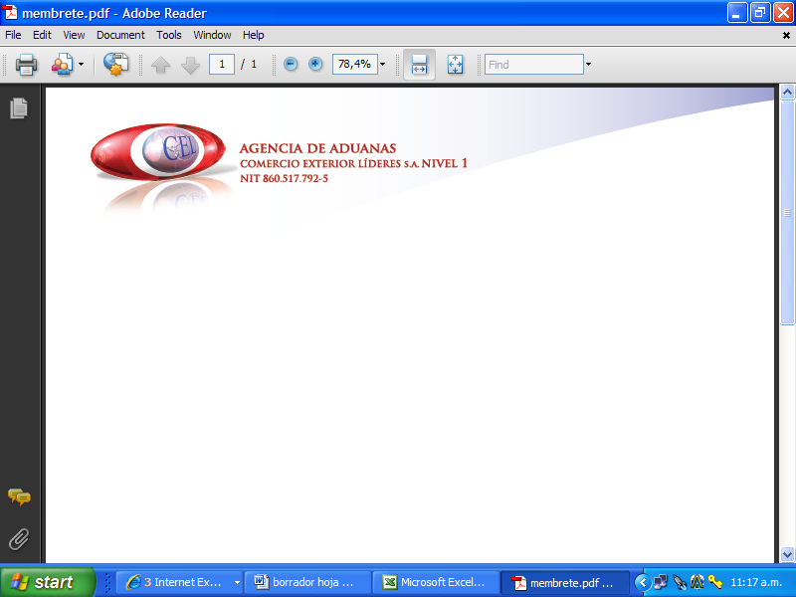

AUXILIAR DE ADUANA

DATOS PERSONALES

NOMBRE: LUIS ARTURO ROJAS BURBANO

E-MAIL: lrojasimporquit@yahoo.com.co

CARGO: Auxiliar de Aduana

PERFIL PROFESIONAL
Enfocado en la parte de comercio exterior mas que todo en el área de importaciones y me interesa más aprender las exportaciones

ESTUDIOS REALIZADOS

NIVEL | INSTITUCIÓN | TÍTULO OBTENIDO
TECNOLOGO | INPAHU | TECNOLOGO COMERCIO Y NEGOCIOS INTERNACIONALES

EXPERIENCIA LABORAL

Indique su experiencia profesional relacionada con la actividad de Comercio Exterior.

EMPRESA | AGENCIA DE ADUANAS JOANDYFER LTDA.
CARGO | AUXILIAR DE ADUANAS

EMPRESA | IMPORQUIT LOGISTICA LTDA
CARGO | AUXILIAR DE ADUANAS

